Rejsebrev fra Somaliland

Jeg, børnelæge, er egentligt på arbejde i Burao (Burco på Somalisk) for at se på børn med epilepsi, mental retardering og spasticitet. Det har været travle formiddage for selvom jeg kun kan gøre lidt, så kan jeg da ind i mellem forklare tingenes sammenhæng og anvise øvelser, som måske kan udsætte problemer og i bedste fald forhindre dem.
Men sidste fredag, som jo er helligdag i det muslimske Somaliland, fik jeg mulighed for at være turist. Jeg ville gerne se nogle ældgamle huler med ”næsten” lige så gamle hulemalerier. Klokken 05.22 kørte vi fra Fatumas hus (vi skulle være kørt kl. 5.00, men jeg manglede små dollarsedler, så vi måtte lige retur til huset), og vi var Fatuma, chaufføren Mukthar, vagten Muhamed med sin kalashnikov og jeg selv. Fatuma havde forberedt en madkurv til morgenmaden, og den blev indtaget på vejen til Berbera oppe i bjergene med den opgående sol som lysgiver og den mest fantastiske udsigt. Vi fandt, som alle steder i Somaliland, blomster af forskellig art, men naturligvis i større mængder her end på den noget tørrere savanne.
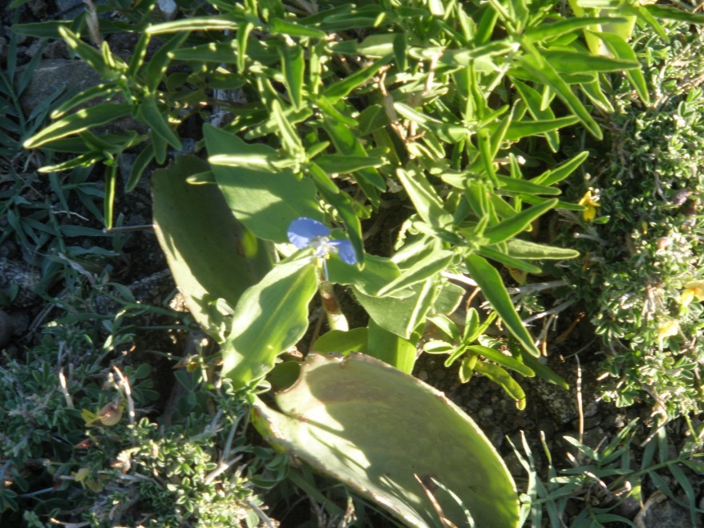
På den timelange tur til Berbera passerede vi ikke en eneste asfalteret vej og i Berbera tog vi den anden asfalterede vej til Hargeisa – og igen uden at møde nogen form for tværgående trafik. På vejen gjorde vi holdt ved en landevejsbod, som siden jeg var her for et år siden har fordoblet sin størrelse og er i gang med endnu en udvidelse. Så ”bod” vil snart blive erstattet af ”restaurant”. De har fået bygget to store udendørs ovne hvor de steger lammekød eller gedekød, afhængigt af hvilket dyr man får slagtet samme morgen, og bager brød. Vi bestilte til en senere frokost og kørte videre.
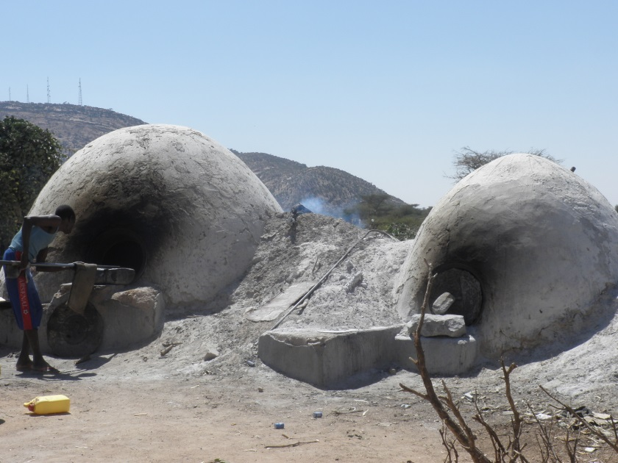
Kort før Hargeisa kørte vi fra vejen og videre ad en sti, som man skulle være mere end stedkendt for at se, ud over savannen til vi mødte mødestedet for to wadi’er, Laas Geels, og et par stenede bakketoppe. Den ene bakketop rummede store huler, hvorfra man kunne se uendeligt langt mod alle fire verdenshjørner. Her regerede kongen fra den næst øverste hule; fra den øverste hule havde vagtposten sit udsyn og gemmested, så han kunne advisere sine fæller om en mulig kommende fare.
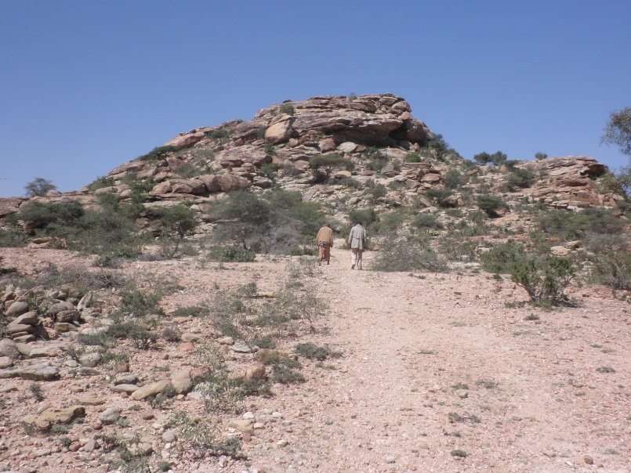
Den nederste hule omfattede flere fundrede tegninger, malerier af mennesker og dyr. Farverne var røde og hvide, mænd i lange bukser og kvinder malet fra livet og op, talrige køer med lange horn og hunde. En gammel mand blev transporteret rundt på ryggen af en okse, og kædedans var også blevet i bogstaveligste forstand næsten foreviget. Man skønner at disse huler var beboet for mellem 5000 og 11000 år siden, og malerierne lige så. Man vil gerne have turister derud, og har af den grund lavet en trappe, som gør bestigningen af bakketoppen lettere; men mon ikke man om føje år alligevel mener at kun et fåtal turister skal opleve dette mesterværk for ikke at malerierne skal forsvinde i blitzlysene. Jeg spurgte ”kustoden” om jeg måtte tage billeder og det kunne han ikke se noget forkert i. Der var til gengæld heller ingen billeder jeg kunne have købt i stedet.
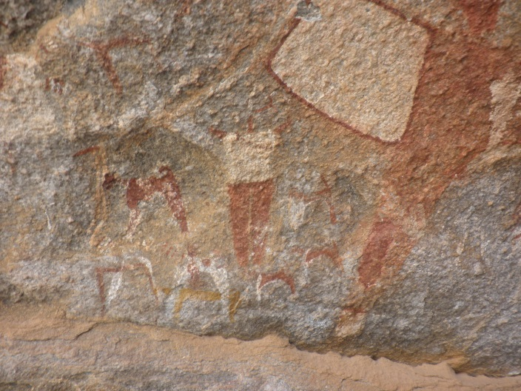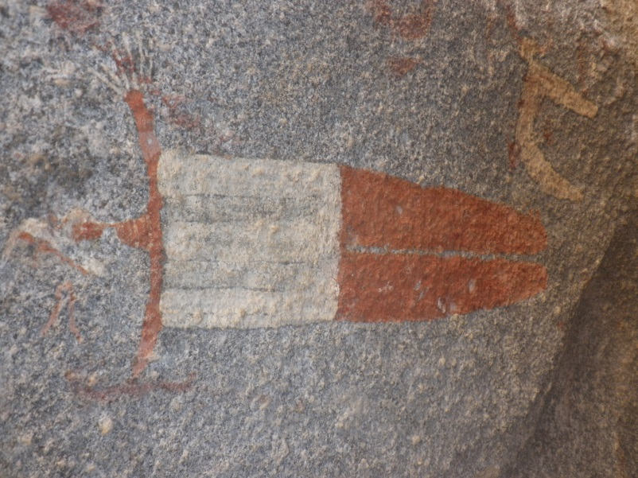
”Kustoden” var i øvrigt et kapitel for sig. Han snorkboblede da vi kom: Fredag formmiddag hvor alle andre er i moskeen og fire dage efter at der sidst havde været besøgende, kunne han da ikke drømme om at han ville få besøg, så han havde taget sig en god omgang khat den foregående nat og lå nu og sov rusen ud. Men det varede ikke længe før han tøede op, og han kunne fortælle en masse om hulerne, og hvad franskmændene, som havde udforsket hulerne, havde fortalt ham, sandt eller ej; det så var det utroligt underholdende og spændende.
Inden vi satte os ind i bilen igen, så vi dromedarer (én pukkel) spadsere sindrigt af sted og en dreng i wadi’en som havde gravet et 30-40 cm dybt hul og fundet vand. Forbløffende.
På tilbagevejen gjorde vi holdt ved spisestedet, men kødet var endnu ikke helt færdigt. Vi fik så et par tallerkner løse ris – mændene fik kamel (dromedar) mælk til, jeg og Fatuma grønne chili med tomater. Dejlig spise. Så kom kødet, store kødfulde ben, som vi gnavede løs på – veltilberedt og velkrydret. Hvorfor smager simpel mad ved en vejkant i skyggen under et akacietræ bare himmelsk?
Således mætte på sjæl og legeme kørte vi de sidste timer hjem til Burao. Vi fik også lige hilst på Adam og Eva – en noget anderledes bjergformation end man sædvanligvis ser.
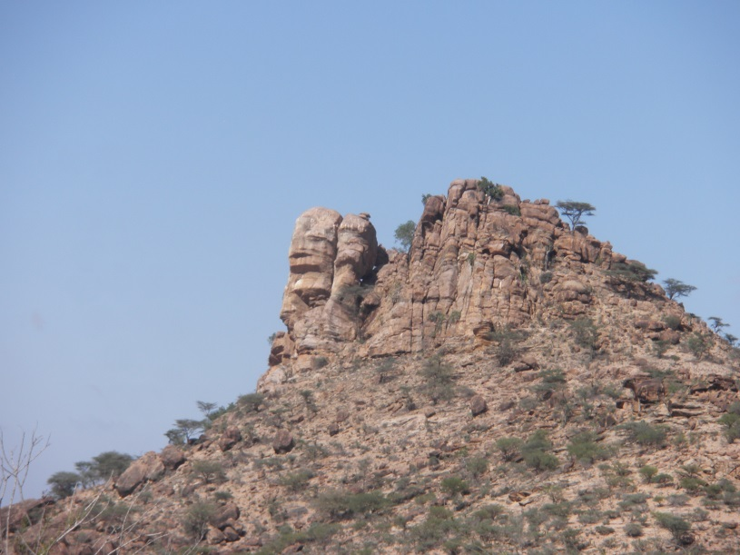
Inden vi nåede byen gik solen ned over savannen – solnedgange er altid fascinerende, men at stå på savannen og se den gå ned ER noget særligt. Det kan varmt anbefales.
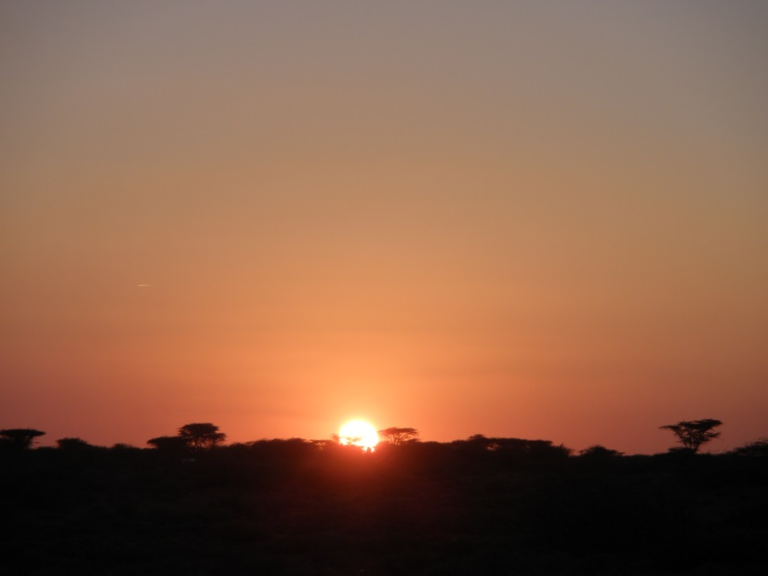

Venlig hilsen
Lise Bjerglund

